Pracovní list úlohy: Rozdělení elektronického vstřikování
Modul – Systémy přípravy směsi zážehových motorů

Doplň účel vstřikování:
- Vstříknout a rozprášit palivo.
- Smísit palivo se vzduchem.
- Přizpůsobit složení zápalné směsi zatížení a otáčkám motoru.

Výhody elektronického vstřikování:
- Lepší plnění válce.
- Rovnoměrné rozložení zápalné směsi do jednotlivých válců.
- Vyšší točivý moment.
- Vyšší měrný výkon.
- Nižší měrná spotřeba paliva.
- Lepší pružnost motoru.
- Rychlejší reakce motoru na změnu polohy škrticí klapky.

Rozděl vstřikování podle místa vstříknutí:
- Nepřímé vstřikování benzínu.
- Přímé vstřikování benzínu.

Rozděl vstřikování podle počtu vstřikovacích ventilů:
- Vícebodové.
- Jednobodové.

Rozděl vstřikování podle doby vstříknutí:
- Kontinuální.
- Přerušované.

Rozděl vstřikování podle moznosti návaznosti vstříknutí:
- Skupinové.
- Sekvenční.

Pojmenuj komponenty na obrázku a zařaď je (cesta paliva, cesta vzduchu):
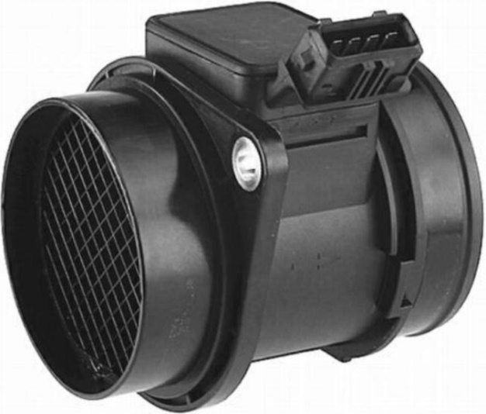
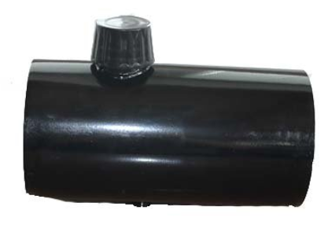
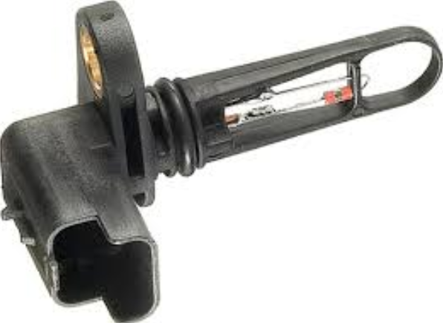
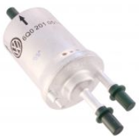
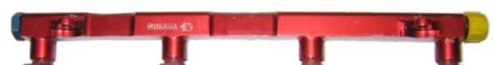
Cesta paliva; palivová nádrž
Cesta paliva; palivový čistič
Cesta vzduchu; Snímač teploty
Cesta paliva; zásobník tlaku
Cesta vzduchu; snímač hmotnosti nasávaného vzduchu

